**Самойлов Александр Сергеевич**

Задания

**Задание 1.** Выполнить ввод данных, расчёт корней при помощи дискриминанта и вывести результат на экран.

**Задание 2.** Выбрать правильный оператор сравнения между двумя выражениями, чтобы отобразить «**true**»:

var a = "" + 1 + 0;

var b = 9;

alert(a /*оператор сравнения*/ b); // true

**Задание 3.** Выбрать правильный оператор сравнения между двумя выражениями, чтобы отобразить «false»:

var a = "" - 1 + 0;

var b = true + false;

alert(a /*оператор сравнения*/ b); // false

**Задание 4**. Переделать приведенный код так, чтобы в нем использовались операции +=, -=, *=, /=, ++, --. Количество строк кода при этом не должно измениться. Код для переделки:

var num = 1;

num = num + 12;

num = num - 14;

num = num * 5;

num = num / 7;

num = num + 1;

num = num - 1;

alert(num);

**Задание 5**. Написать скрипт, сравнивающий два вводимых пользователем числовых значения.

Результат:

a>b : true

a < b : false

a = b : false

**Задание 6**. Написать скрипт, сравнивающий два вводимых пользователем строковых значения.

Результат:

a>b : true

a < b : false

a = b : false

**Задание 7.** Написать скрипт, выполняющий строгое сравнение двух введённых чисел.

**Задание 8.**

Выполните задание согласно варианта.

|  |  |
| --- | --- |
|  | Даны длины a, b и c сторон некоторого треугольника. Найти медианы треугольника, сторонами которого являются медианы исходного треугольника. Длина медианы, проведенной к стороне a, равна |

Код программы

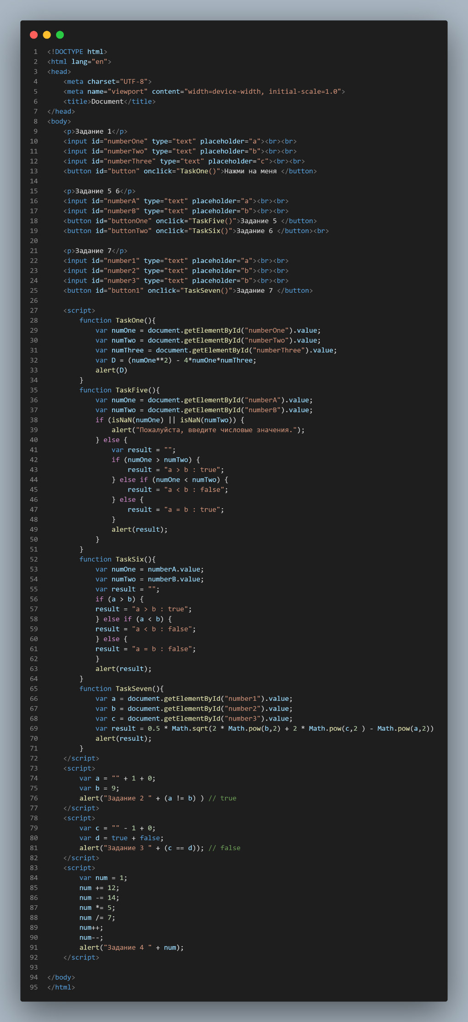

Результат работы программы

